2 Защиты трансформаторов

Основными видами повреждения в трансформаторах являются:
- короткие замыкания внутри корпуса и снаружи трансформатора;
- замыкания между витками в обмотках трансформатора;
- замыкания обмоток на землю;
- перегрузки, и сверхтоки, при протекании токов внешних к.з. по обмоткам трансформаторов и т.д.

Существуют многообмоточные трансформаторы, автотрансформаторы. В обычном трансформаторе связь между обмотками магнитная, т.е. связь через магнитопровод (рисунок 6.а), а в автотрансформаторе в качестве вторичной обмотки используется часть обмотки первичной стороны (рисунок 6.б). Это вызывает свои особенности в выполнении защит.

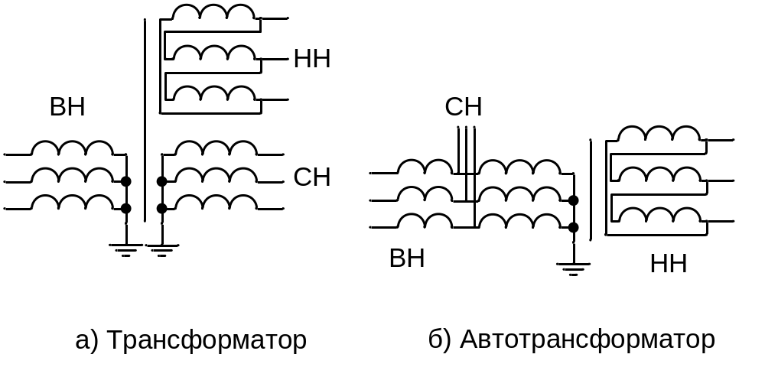

Рисунок 6 – Схема сравнения трехобмоточного трансформатора и автотрансформатора

По технике безопасности нейтрали автотрансформаторов глухозаземляются из-за опасного для оборудования и человека повышения напряжения в обмотках среднего напряжения (СН) при замыкании на землю обмоток высшего напряжения (ВН) на величину фазного напряжения ВН автотрансформатора с изолированной нейтралью.

Защита от сверхтоков при внешних коротких замыканиях.
Эта защита должна отключить трансформатор при возникновении к.з. в не зоны действия защит трансформатора и отказе защит следующих участков, которые должны были отключить к.з., так как по трансформатору будет протекать большой ток, и может повредить если не отключить его (рисунок 7). В качестве защиты от сверхтоков используется максимальная токовая защита или максимальная токовая защита с пуском по напряжению или защита обратной последовательности если обычная МТЗ не чувствительна к сверхтокам.
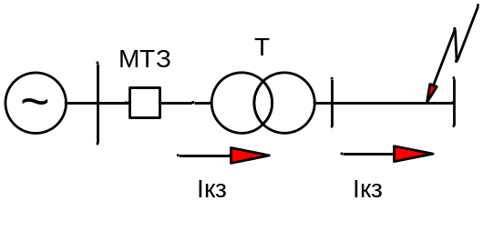
Рисунок 7 - МТЗ трансформатора от сверхтоков при внешних к.з.

Защита от сверхтоков при внешних коротких замыканиях выполняется по схеме полной звезды для сетей с глухозаземленной нейтралью, и по схеме неполной звезды для сетей с изолированной нейтралью, так как схема неполной звезды реагирует не на все однофазные короткие замыкания, а в сетях с изолированной нейтралью отсутствуют однофазные к.з. (рисунок 8).
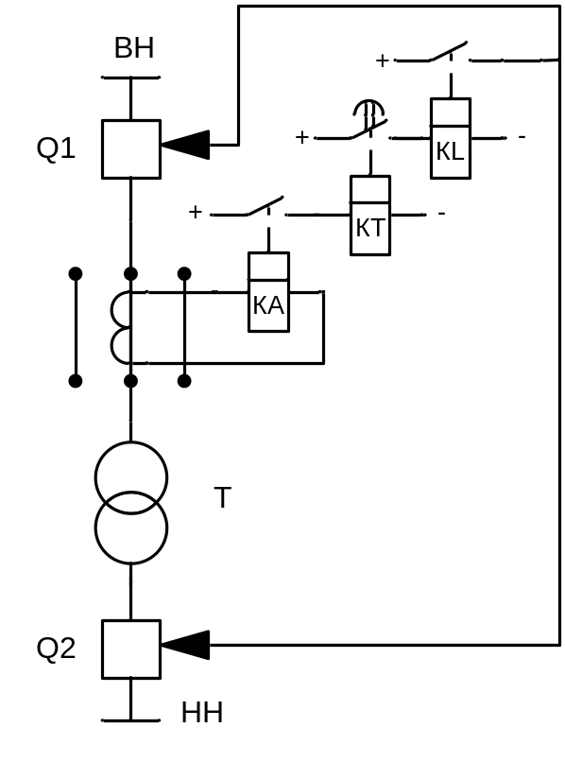
Рисунок 8 – Схема МТЗ трансформатора от сверхтоков при внешних коротких замыканиях

Ток срабатывания также как у и обычного МТЗ выбирается больше максимального рабочего тока. Выдержка времени выбирается больше времени срабатывания защит присоединений за трансформатором, т.е. она ждет определенное время, достаточное для срабатывания защит поврежденных элементов и если эти защиты не отключат за это время поврежденный участок, то данная защита отключает трансформатор для предотвращения его повреждения. Для защиты от сверхтоков трехобмоточных трансформаторов и автотрансформаторов применяется направленная МТЗ.
Мы знаем, что МТЗ с пуском по напряжению имеет более высокую чувствительность по отношению к МТЗ без него, так как защита контролирует еще и напряжение, которое снижается только при коротких замыканиях. Токовая защита обратной последовательности (ТЗОП) имеет еще более высокую чувствительность по сравнению с МТЗ с пуском по напряжению. ТЗОП реагирует на токи обратной последовательности, которые появляются при коротких замыканиях, а в нормальном режиме они незначительны (10÷20% от рабочего тока). Поэтому ток срабатывания ТЗОП значительно меньше чем у МТЗ с пуском по напряжению (50÷60% от номинального тока трансформатора). В качестве измерительного органа ТЗОП применяют различные варианты схем фильтра токов обратной последовательности (ФТОП). Для защиты от сверхтоков трехобмоточных трансформаторов и автотрансформаторов применяется направленная защита обратной последовательности (добавляется орган направления мощности, т.е. –реле мощности).
Также применяется защита нулевой последовательности, реагирующей на появление тока нулевой последовательности при внешних к.з. на землю. Устанавливается со стороны обмотки соединенной в звезду (высокая и средняя сторона трансформатора и автотрансформатора). Применяется схема соединения токовых цепей в трехтрансформаторный фильтр токов нулевой последовательности (ФТНП) или подключается к трансформатору тока устанавливаемому в нейтрали трансформатора – только для трехобмоточного трансформатора (рисунок 9), для автотрансформаторов защита выполненная на контроле токов нейтрали имеет низкую чувствительность по сравнению с защитой с контролем тока на выводах ВН и СН и поэтому не применяется. Также эта защита может быть направленной для защиты трехобмоточного трансформатора или автотрансформатора для обеспечения селективности.
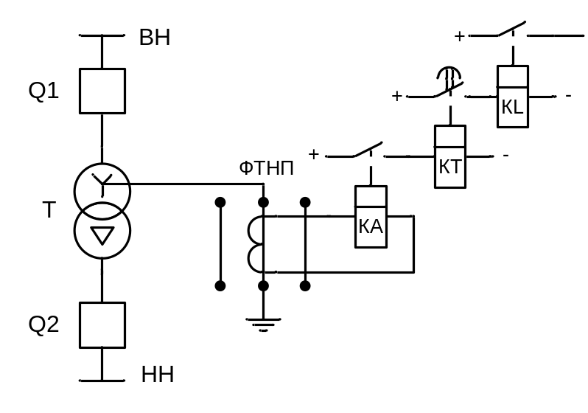
Рисунок 9 – Схема ТЗНП трансформатора от сверхтоков при внешних коротких замыканиях
Если нейтраль трансформатора изолирована, то применяется защита от сверхтоков в виде защиты, реагирующей на появление напряжения нулевой последовательности; защиты, реагирующей на появление токов обратной последовательности.

Защита от перегрузки.
Перегрузка трансформатора может также повредить его. Так как перегрузка происходит симметрично по всем фазам одновременно, то достаточно установки одного токового реле в одной фазе. То срабатывания выбирается больше рабочего тока трансформатора.
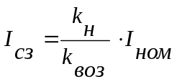 | (3)
где k_{н} - коэффициент надежности, k_{н} = 1,05
Чтобы избежать излишних сигналов при к.з. и кратковременных перегрузках, предусматривается реле времени, т.е. защита срабатывает при длительных перегрузках и ее время срабатывания должно быть больше времени срабатывания МТЗ трансформатора. В автотрансформаторах, в отличие от обычных трансформаторов, перегрузка может возникнуть в общей для высокой и низкой стороны обмотке при отсутствии перегрузки на выводах автотрансформатора. Поэтому в общей обмотке также устанавливается защита от перегрузки.

Токовая отсечка.
Токовая отсечка является самой простой и быстродействующей защитой от повреждений в трансформаторе и устанавливается со стороны источника питания. Но ее принцип работы не позволяет защитить весь трансформатор целиком, поэтому она является неполноценной. Ее применяют чтобы защитить трансформатор, так как токи к.з. на выводах трансформаторов со стороны источника питания значительно больше тока к.з. за трансформатором. Ток срабатывания выбирается больше максимального тока короткого замыкания за трансформатором. Кроме того, она должна быть отстроена от броска тока намагничивания при включении трансформатора в сеть с одной стороны, величина которого достигает 5-7 кратностей от номинального тока.

Газовая защита трансформатора.
Используется для защиты от витковых замыканий внутри кожуха трансформатора. Токи при витковом замыкании малы и другие изученные защиты не смогут среагировать на это повреждение. Если не отключить это замыкание трансформатор может выйти из строя, повредится магнитопровод, и т.д. В качестве газовой защиты используется газовое реле. При витковом замыкании внутри трансформатора трансформаторное масло, необходимое для охлаждения трансформатора, начинает разлагаться на газы. Эти газы под давлением выходит наружу в расширительный бак через соединяющую их трубу. В разрезе этой трубы установлено газовое реле. При выходе газа в расширитель газы проходя по трубе и реле давят на клапан и замыкают контакты отправляя команду на отключение трансформатора или сигнализирует дежурному о витковом замыкании в трансформаторе.

Дифференциальные защиты трансформаторов.
Принцип построения продольной дифференциальной защиты трансформатора идентичен дифференциальной защите линий. Но есть свои особенности:
- в отличие от защиты линии токи в плечах защиты не равны, так как происходит трансформация тока через трансформатор (на высокой стороне ВН ток меньше чем на низкой НН). Поэтому необходимо устанавливать трансформаторы тока с разными коэффициентами трансформации чтобы выравнить вторичные токи в реле.
- при включении ненагруженного трансформатора в сеть возникают броски тока намагничивания, величина которого в 5÷7 раз превышает номинальный ток (рисунок 10).
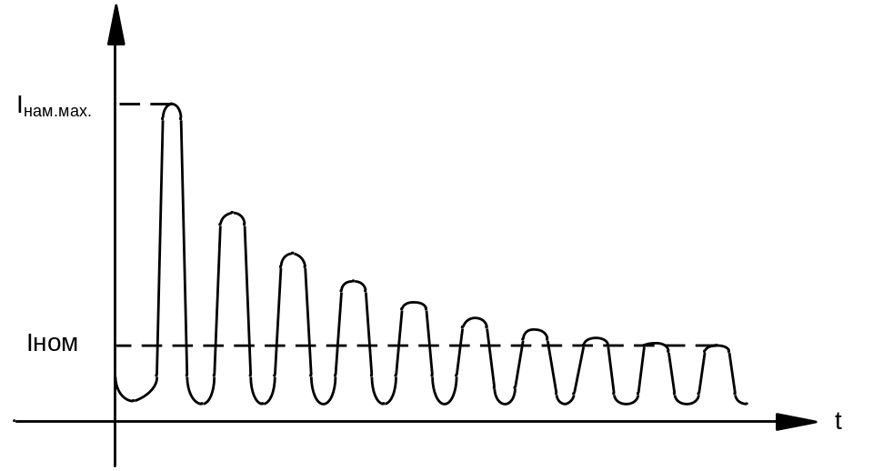
Рисунок 10 – Кривая тока при включения ненагруженного трансформатора в сеть
- силовые трансформаторы имеют определенную группу соединения обмоток. Обычно это 11-я группа соединения трансформаторов «Звезда-треугольник». Поэтому вторичные токи в реле не совпадают по фазе (рисунок 11).
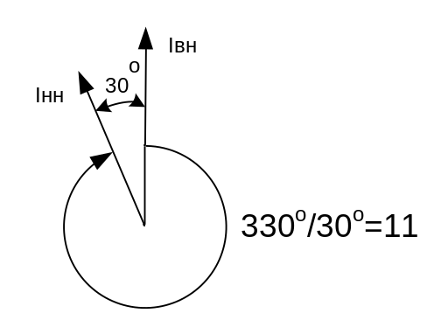
Рисунок 11 – Векторные диаграммы трансформатора
Рассмотрим способы устранения всех этих недостатков в реле дифференциальной защиты.
Компенсация неравенства первичных токов (I_{вн} и I_{нн}) силовых трансформаторов и автотрансформаторов достигается подбором коэффициентов трансформации трансформаторов тока. Они подбираются таким образом, чтобы вторичные токи были равны. Их соотношение должно быть таким:
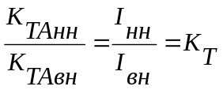 | (4)

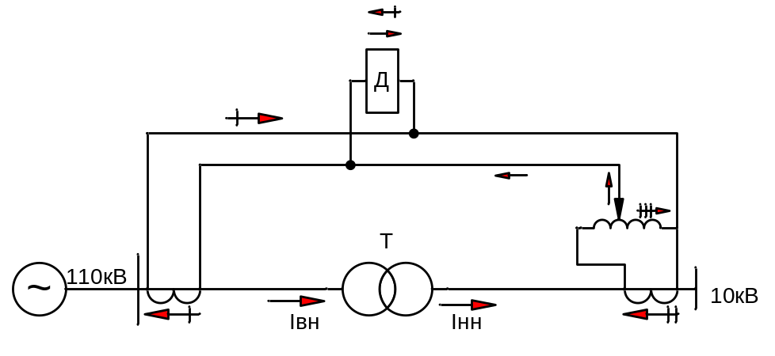
Рисунок 12 – Схема защиты

При соединении обмоток трансформаторов тока по схеме «Звезда-треугольник (Y/Δ)» ток в линейном проводе у схемы «треугольник» отличается от тока проходящем по трансформатору тока на величину √3. С учетом этого условия получаем формулу:
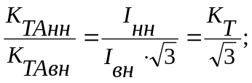 | (5)
Таким образом, задаемся одним из коэффициентов трансформации и по формуле находим значение второго коэффициента.
Но точно подобрать коэффициенты трансформации трансформаторов тока невозможно, так как они выпускаются на определенные значения по стандарту. Поэтому более точно настроить можно включением добавочного автотрансформатора (рисунок 12).
Также можно более точно выронить токи во вторичных цепям с помощью уравнительных обмоток специальных реле выпускаемых для дифференциальной защиты. Таких как реле серии РНТ, ДЗТ. Основным отличием таких реле является применение быстронасыщающихся трансформаторов (БНТ). На сердечник намотано несколько витков обмотки, закороченной накоротко, которая при появлении апериодической составляющей насыщает сердечник и ухудшает трансформацию тока. При включении трансформатора в сеть появляются броски тока намагничивания. Значительную часть этих токов составляют апериодически затухающие токи. Поэтому БНТ не пропускает апериодическую составляющую тока намагничивания, а вследствие насыщения трансформатора и ее периодическую часть. Также на сердечник реле намотаны обмотки: уравнительные, дифференциальная и рабочая, подключенная к токовому реле типа РТ-40.
Сдвиг по фазе из-за существования группы соединения силового трансформатора компенсируется встречным включением трансформаторов тока. Т.е. на стороне ВН со схемой соединения обмоток силового трансформатора «звезда» трансформаторы тока включаем по схеме «треугольник», а на низкой стороне, где схема соединения обмоток «треугольник» соединяем в «звезду» (рисунок 13).

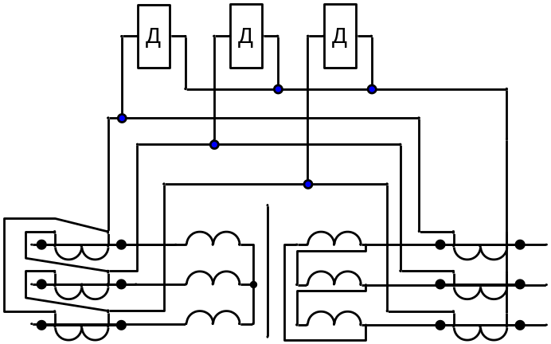

Рисунок 13 – Схема защиты

На практике, производится расчет уставок дифференциальной защиты трансформатора. По ПУЭ чувствительность защиты должна быть не менее 2. если это условие не выполняется, то применяются дифференциальная защита с торможением. Ток срабатывания у реле с торможение составляет примерно 30÷40% номинального тока, что значительно меньше тока срабатывания реле без торможения (3÷4I_{ном}). Реле с торможением более сложнее, габаритнее и дороже реле без торможения. Поэтому, ее следует применять тогда, когда чувствительность обычного реле не достаточна.
На рисунке 14 представлена схема подключения дифференциального реле с торможением. Обмотка торможения включена последовательно с трансформаторами тока, дифференциальная обмотка на разность токов трансформаторов тока. При нагрузке и внешнем коротком замыкании токи в дифференциальной обмотке направлены встречно и сумма их дает нуль. Но в тормозных обмотках протекают токи с трансформаторов тока. При к.з. в зоне защиты направление тока с трансформатора тока одной стороны меняет направление и в дифференциальной обмотке токи уже суммируются и их сумма в два раза превышает токи в тормозных обмотках. Т.е. силы притяжения контактов на замыкание оказываются в два раза больше сил отталкивания контактов реле и реле срабатывает.
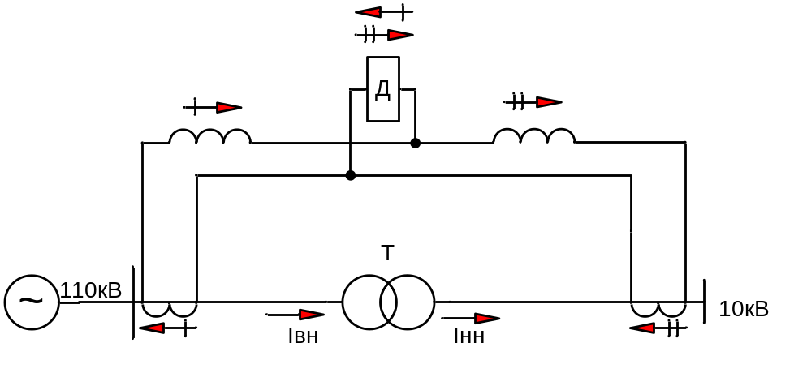
Рисунок 14 – Схема защиты

Дифференциальная токовая защита трансформатора обеспечивает быстрое и селективное отключение повреждения в трансформаторе – является защитой с абсолютной селективностью.

